东北师范大学双阳实验学校2022年教师招聘公告

东北师范大学双阳实验学校是东北师范大学与长春市双阳区人民政府战略合作创建的九年一贯制公办学校。学校位于长春市净月区与双阳区交界，占地面积94119平方米，建筑面积34229平方米。建有一流的教育、教学场所及先进完备的设施。2020年全面正式招生，目前学校有小学4个学段、初中3个学段，共22个教学班；现有教职工85人，小学部硕士学历占比30%，初中部硕士学历占比53.33%，东北师范大学本硕毕业生占比22.1%，党员教师26人，占比30.59%。

在东北师范大学“U-G-S”办学模式下，秉承大学“尊重的教育、创造的教育”理念，提出“正雅教育”理念，以“相生型”课程化为办学特色，以“尊重为先，学术为基，发展为要”的原则塑造高质量教师队伍，打造“办学特色鲜明，办学成果显著，能够发挥优质教育管理经验和教育资源辐射带动作用的，区域超一流，市内有影响的优质示范校”!
建校以来，学校先进的育人观念和完善的课程体系，吸引了来自长春老城区和双阳区的莘莘学子，广受赞誉！学校人性化的管理和负责任的培养机制，吸引了一批批优秀的饱学之士和教育人才，共襄盛举！
学校获得大学的支持和附校及社会各界资源辐射，成为东北师范大学的毕业生就业基地、教育实践基地、研究生教育实践、教师教育研究实践基地、东师附中的联盟学校、东师附小的教研联合体、全国旱地冰球实验学校、全国软式棒垒球实验学校、长春市书香校园、区思政课改创新先行试点基地校。
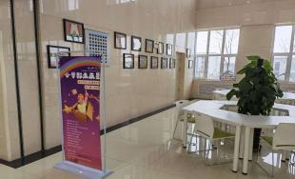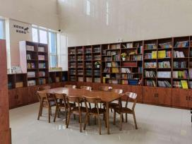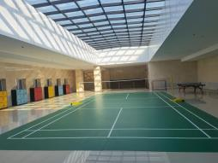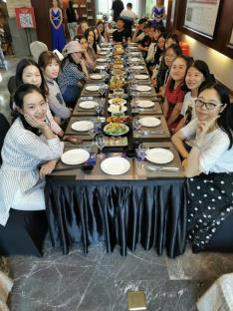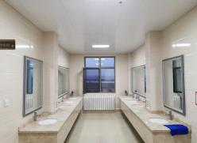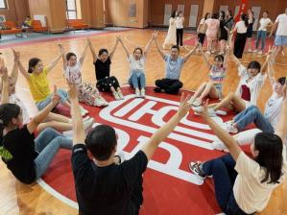

由于学校事业发展的需要，学校招聘教师具体事宜如下：
一、招聘岗位（共计19人）
小学岗位 | 语文 | 数学 | 体育 | 美术 | 道法 | 信息  技术 | 心理
招聘人数 | 5 | 3 | 3 | 1 | 1 | 1 | 1
中学岗位 | 语文 | 数学 | 物理 | 化学
招聘人数 | 1 | 1 | 1 | 1
二、招聘条件
1.基本条件
（1）拥护中国共产党的领导，热爱祖国，遵纪守法，具有良好的思想政治素质；
（2）热爱教育事业，具有良好的品行，具备较好的理论基础和专业素养；
（3）身心健康，具有良好的心理素养。
2.招聘范围
（1）东北师范大学本硕应届（2023年）毕业年，其他师范类大学优秀应届（2023年）毕业生（原则上要求硕士及以上学历），方式：校园招聘。
（2）专业对口，具有应聘岗位相应的教师资格证书。
（3）同等条件下，研究生(硕士学位及以上)、学生干部优先，获得国家奖学金等表彰者优先。
三、招聘优势
1.一经录用，将拥有正式事业编制；执行事业单位统一工资标准和社会保障待遇。
2.教师薪酬标准高于区内同级别教师10%。
3.学校为青年教师免费提供校内公寓（电梯、热水、洗浴）、学校高标准餐厅为教师提供三餐。
四、招聘原则
坚持公开、公平、公正原则，按照招聘岗位所需的专业、技能、资格等条件平等竞争，择优聘用。
五、报名方式
1.报名时间 ：线上2022年11月5日——10日
现场2022年11月10日
2.报名方式 ：（1）现场报名（2）通过报名邮箱报名（投送简历，并填报《报名信息表》）
3.现场报名地点 ：东北师大招聘会现场
4.网络报名邮箱：1227171304@qq.com

六、招聘组织与办法
成立招聘工作小组，负责招聘工作。本次招聘不设笔试考试，按照以下程序完成：
1.初审：由人社、纪检和招聘主管部门共同组成审核小组，进行资格审核，当面或电话通知资格初审通过人员参加面试。
2.面试：由评委对资格初审通过人员进行面试。面试内容：板书、教学设计、答辩。 面试时间：2022年11月10日下午。面试地点：东北师范大学本部（自由校区）。具体时间地点另行通知。未按规定的时间、地点参加面试的，视为自动放弃本次应聘资格。面试时需携带本人身份证。
3.确定聘任人选：以面试成绩从高到低按招聘指数1:1的比例确定拟聘任人选。
4.体检、考核、公示：对拟聘人员由长春市双阳人力资源和社会保障局组织，参照现行的公务员录用的程序和标准执行。

七、特别提示
1.报名人员必须对提交的信息和材料负责，凡弄虚作假者，一经查实，取消应聘资格。
2.报名人员必须保持报名时所留联系电话的畅通,以便通知有关事宜，如因本人变更联系电话、手机停机、关机等原因无法联系到本人，产生后果由本人自行承担。
3.应聘人员只允许申报一个招聘岗位。
4.未尽事宜，请来电咨询。 电话：0431-84189706，0431-84222025。

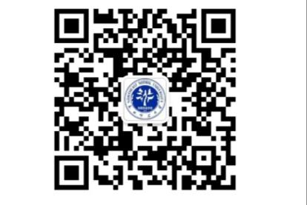
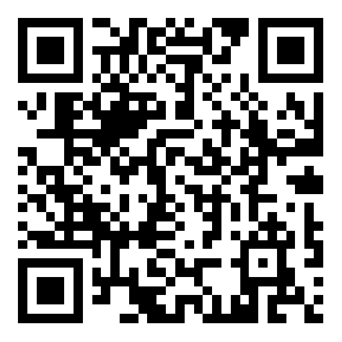
报名信息表 学校公众号

东北师大双阳实验学校
2022年11月3日

